PHT C# [03] - ĐIỀU KIỆN VÀ VÒNG LẶP

🎯 KIẾN THỨC CỐT LỐI
Cấu Trúc | Cú Pháp | Khi Dùng
if | if (condition) { } | Kiểm tra điều kiện đúng/sai
if-else | if (c1) { } else { } | Có 2 lựa chọn
if-else if-else | if (c1) { } else if (c2) { } else { } | Nhiều lựa chọn
switch | switch(x) { case 1: break; } | Kiểm tra giá trị cụ thể
for | for(i=0; i<n; i++) { } | Lặp với số lần xác định
while | while(condition) { } | Lặp cho đến khi điều kiện sai
do-while | do { } while(condition); | Lặp ít nhất 1 lần
foreach | foreach(var item in array) { } | Lặp qua mảng
break | Thoát vòng lặp/switch ngay | Dừng sớm
continue | Bỏ qua phần còn lại, lần lặp kế tiếp | Bỏ qua những trường hợp nhất định

💡 KHÁM PHÁ KIẾN THỨC
Câu hỏi tự kiểm tra:

- Toán tử so sánh là gì? (==, !=, <, >, <=, >=)
- Toán tử logic là gì? (&&, ||, !)
- Sự khác biệt giữa for và foreach là gì?
- Khi nào dùng break? Khi nào dùng continue?

📝 VÍ DỤ THỰC HÀNH
TODO 3.1: [PHÂN LOẠI ĐIỂM - IF/ELSE IF/ELSE]

using System;

namespace GradeClassification

{

class Program

{

static void Main(string[] args)

{

// TODO: Nhập điểm (giả sử: 75)

int score = 75; // Thay đổi giá trị để test khác

// TODO: Phân loại điểm

// 90-100: A (Xuất sắc)

// 80-89: B (Khá)

// 70-79: C (Trung bình)

// 60-69: D (Yếu)

// < 60: F (Không đạt)

// ___________________________________________________________________________

// ___________________________________________________________________________

// ___________________________________________________________________________

// ___________________________________________________________________________

// ___________________________________________________________________________

// TODO: In kết quả

}

}

}

TODO 3.2: [SWITCH - CHỌN NGÀY TRONG TUẦN]

using System;

namespace DayOfWeek

{

class Program

{

static void Main(string[] args)

{

// TODO: Nhập số ngày (1-7)

int day = 3; // Thứ Tư

// TODO: Dùng switch để in tên ngày

// 1: Thứ Hai

// 2: Thứ Ba

// ...

// 7: Chủ Nhật

// default: Ngày không hợp lệ

// ___________________________________________________________________________

// ___________________________________________________________________________

// ___________________________________________________________________________

}

}

}

TODO 3.3: [VÒNG LẶP FOR - TÍNH TỔNG]

using System;

namespace SumCalculation

{

class Program

{

static void Main(string[] args)

{

// TODO: Tính tổng các số từ 1 đến 100

// Gợi ý: Dùng vòng lặp for

// ___________________________________________________________________________

// ___________________________________________________________________________

// ___________________________________________________________________________

// TODO: In kết quả

// "Tổng các số từ 1 đến 100: [kết quả]"

}

}

}

TODO 3.4: [VÒNG LẶP WHILE - ĐOÁN SỐ]

using System;

namespace GuessNumber

{

class Program

{

static void Main(string[] args)

{

// TODO: Tạo chương trình đoán số

// - Số bí mật là 50 (cố định)

// - Người chơi đoán (nhập vào 3 lần: 40, 60, 50)

// - Mỗi lần đoán, chương trình báo "Quá thấp" hoặc "Quá cao"

// - Khi đoán đúng, báo "Chính xác!" và thoát

// ___________________________________________________________________________

// ___________________________________________________________________________

// ___________________________________________________________________________

}

}

}

TODO 3.5: [FOREACH - IN DANH SÁCH]

using System;

namespace ForeachExample

{

class Program

{

static void Main(string[] args)

{

// TODO: Tạo mảng tên các bạn

string[] friends = { "Mai", "Bình", "Chi", "Danh" };

// TODO: In danh sách bạn bè

// Gợi ý: Dùng foreach

// Output:

// "1. Mai"

// "2. Bình"

// "3. Chi"

// "4. Danh"

// ___________________________________________________________________________

// ___________________________________________________________________________

// ___________________________________________________________________________

}

}

}

TODO 3.6: [BREAK & CONTINUE - TÌM SỐ]

using System;

namespace BreakContinue

{

class Program

{

static void Main(string[] args)

{

// TODO: In các số lẻ từ 1 đến 20 (dùng continue)

// Output: 1 3 5 7 9 11 13 15 17 19

// ___________________________________________________________________________

// ___________________________________________________________________________

// ___________________________________________________________________________

// TODO: Tìm số 7 trong mảng [2, 5, 7, 1, 9, 7, 3]

// Khi tìm thấy, in "Tìm thấy số 7 tại vị trí [chỉ số]" rồi dừng (break)

// ___________________________________________________________________________

// ___________________________________________________________________________

// ___________________________________________________________________________

}

}

}

📸 CHỨNG THỰC [3.1 -> 3.6]:

- Chạy 6 chương trình và chụp screenshot output
- Thay đổi input để test các trường hợp khác nhau

🤔 CÂU HỎI PHẢN BIỆN
- Tại sao vòng lặp for lại được dùng nhiều hơn while trong lập trình?

- Nếu bạn có vòng lặp for lồng trong for, làm cách nào để thoát cả hai vòng lặp cùng lúc?

- So sánh while và do-while - khi nào nên dùng do-while?

💫 KẾT NỐI ĐÁNH GIÁ
Mốc kiểm tra quan trọng: Bạn phải thành thạo if/else/switch và for/while/foreach để học phần tiếp theo

PHT C# [04] - PHƯƠNG THỨC (FUNCTION/METHOD)

🎯 KIẾN THỨC CỐT LỐI
Khái Niệm | Ý Nghĩa | Ví Dụ
Phương thức | Khối code có tên, có thể tái sử dụng | static int Add(int a, int b)
Tham số (Parameters) | Biến đầu vào của phương thức | Add(int a, int b) → a, b là tham số
Đối số (Arguments) | Giá trị cụ thể truyền vào | Add(5, 3) → 5, 3 là đối số
Kiểu trả về | Kiểu dữ liệu phương thức trả về | int, string, void (không trả về)
Return | Câu lệnh trả về giá trị | return sum;
Static | Phương thức thuộc lớp, gọi trực tiếp | Program.Add(5, 3)
Nạp chồng (Overloading) | Nhiều phương thức cùng tên, tham số khác | Add(int, int) và Add(double, double)
Đệ quy (Recursion) | Phương thức gọi chính nó | Factorial(n) = n * Factorial(n-1)

💡 KHÁM PHÁ KIẾN THỨC
Câu hỏi tự kiểm tra:

- Tại sao phải dùng phương thức? (Lợi ích của phương thức là gì?)
- Sự khác biệt giữa tham số và đối số?
- Phương thức nào phải có return? Phương thức nào không?
- Nạp chồng phương thức dựa vào điều gì?

📝 VÍ DỤ THỰC HÀNH
TODO 4.1: [PHƯƠNG THỨC TÍNH TOÁN CỐ BẢN]

using System;

namespace BasicMethods

{

class Program

{

// TODO: Viết phương thức tính tổng 2 số

// Tên: Add

// Tham số: int a, int b

// Trả về: int

// ___________________________________________________________________________

// TODO: Viết phương thức tính tích 2 số

// Tên: Multiply

// Tham số: double x, double y

// Trả về: double

// ___________________________________________________________________________

static void Main(string[] args)

{

// TODO: Gọi phương thức Add và in kết quả

// ___________________________________________________________________________

// TODO: Gọi phương thức Multiply và in kết quả

// ___________________________________________________________________________

}

}

}

TODO 4.2: [PHƯƠNG THỨC VOID - KHÔNG TRẢ VỀ]

using System;

namespace VoidMethods

{

class Program

{

// TODO: Viết phương thức in hộp trang trí

// Tên: PrintBox

// Tham số: string text

// Trả về: void

// Ví dụ: PrintBox("Hello") in ra:

// ***********

// * Hello *

// ***********

// ___________________________________________________________________________

// ___________________________________________________________________________

// ___________________________________________________________________________

static void Main(string[] args)

{

// TODO: Gọi phương thức PrintBox với các giá trị khác nhau

// ___________________________________________________________________________

// ___________________________________________________________________________

}

}

}

TODO 4.3: [PHƯƠNG THỨC VỚI MẢNG]

using System;

namespace ArrayMethods

{

class Program

{

// TODO: Viết phương thức tính tổng các phần tử trong mảng

// Tên: SumArray

// Tham số: int[] numbers

// Trả về: int

// ___________________________________________________________________________

// ___________________________________________________________________________

// TODO: Viết phương thức tìm số lớn nhất trong mảng

// Tên: FindMax

// Tham số: int[] numbers

// Trả về: int

// ___________________________________________________________________________

// ___________________________________________________________________________

static void Main(string[] args)

{

int[] scores = { 85, 92, 78, 90, 88 };

// TODO: Gọi SumArray và in kết quả

// ___________________________________________________________________________

// TODO: Gọi FindMax và in kết quả

// ___________________________________________________________________________

}

}

}

TODO 4.4: [NẠP CHỒNG PHƯƠNG THỨC]

using System;

namespace MethodOverloading

{

class Program

{

// TODO: Viết phương thức Print có 2 phiên bản

// Phiên bản 1: Print(int x) - in một số

// Phiên bản 2: Print(string text) - in một chuỗi

// ___________________________________________________________________________

// ___________________________________________________________________________

// ___________________________________________________________________________

// TODO: Viết phương thức Add có 2 phiên bản

// Phiên bản 1: Add(int a, int b) - cộng 2 số nguyên

// Phiên bản 2: Add(double a, double b) - cộng 2 số thực

// ___________________________________________________________________________

// ___________________________________________________________________________

static void Main(string[] args)

{

// TODO: Gọi Print với int

// ___________________________________________________________________________

// TODO: Gọi Print với string

// ___________________________________________________________________________

// TODO: Gọi Add(int, int)

// ___________________________________________________________________________

// TODO: Gọi Add(double, double)

// ___________________________________________________________________________

}

}

}

TODO 4.5: [ĐỆ QUY - TÍNH GIAI THỪA]

using System;

namespace Recursion

{

class Program

{

// TODO: Viết phương thức tính giai thừa

// Tên: Factorial

// Tham số: int n

// Trả về: long

// Công thức: n! = n * (n-1)!

// Điều kiện dừng: 0! = 1

// Gợi ý: Gọi lại chính nó với n-1

// ___________________________________________________________________________

// ___________________________________________________________________________

// ___________________________________________________________________________

static void Main(string[] args)

{

// TODO: Tính 5! bằng Factorial(5) và in kết quả

// ___________________________________________________________________________

// TODO: Tính 10! bằng Factorial(10) và in kết quả

// ___________________________________________________________________________

}

}

}

📸 CHỨNG THỰC [4.1 -> 4.5]:

- Chạy từng chương trình và chụp output
- Viết comment giải thích logic phương thức

🤔 CÂU HỎI PHẢN BIỆN
- Tại sao cần nạp chồng phương thức? Không thể dùng tên khác nhau cho từng trường hợp không?

- Đệ quy có ưu và nhược điểm gì?

  - Khi nào nên dùng đệ quy?
  - Khi nào nên dùng vòng lặp?

- Phương thức nên ngắn hay dài? Tại sao?

💫 KẾT NỐI ĐÁNH GIÁ
Chuẩn bị tiếp theo: Phiếu 05 sẽ dạy lập trình hướng đối tượng (OOP) - Đây sẽ là bước nhảy vọt lớn

PHT C# [05] - LẬP TRÌNH HƯỚNG ĐỐI TƯỢNG (OOP)

🎯 KIẾN THỨC CỐT LỐI
Khái Niệm | Ý Nghĩa | Ví Dụ
Lớp (Class) | Bản thiết kế cho đối tượng | class Student { }
Đối tượng (Object) | Thể hiện cụ thể của lớp | Student sv1 = new Student();
Thuộc tính (Property) | Dữ liệu của đối tượng | sv1.Name, sv1.Age
Phương thức (Method) | Hành động của đối tượng | sv1.Display(), sv1.Calculate()
Constructor | Phương thức khởi tạo đối tượng | Student(string name) { ... }
Encapsulation | Che giấu chi tiết, chỉ mở công khai cần thiết | private, public, protected
Kế thừa (Inheritance) | Lớp con thừa từ lớp cha | class Dog : Animal { }
Đa hình (Polymorphism) | Một hành động, nhiều cách thực thi | virtual và override
Giao diện (Interface) | Hợp đồng quy định phương thức bắt buộc | interface IMovable { }

💡 KHÁM PHÁ KIẾN THỨC
Câu hỏi tự kiểm tra:

- Sự khác biệt giữa lớp và đối tượng?
- Constructor là gì? Tại sao cần constructor?
- private, public, protected khác gì?
- Kế thừa có tác dụng gì?

📝 VÍ DỤ THỰC HÀNH
TODO 5.1: [TẠO LỚP CƠ BẢN - STUDENT]

using System;

namespace BasicClass

{

// TODO: Tạo lớp Student

// Thuộc tính: StudentId, Name, GPA

// Phương thức: Display() (in thông tin)

class Program

{

static void Main(string[] args)

{

// TODO: Tạo 2 đối tượng Student

// TODO: Gán giá trị thuộc tính

// TODO: Gọi phương thức Display()

}

}

}
Code:
using System;
namespace BasicClass;
class Student
{
public int StudentId{set;get;}
public String Name {get; set;}
public double GPA{get; set;}
public void Display()
{
Console.WriteLine("Ma Sinh Vien: "+StudentId+", Ten: "+Name+", GPA: "+GPA);
}
}
class Program
{
static void Main(string[] arg)
{
Student sv1 = new Student
{
StudentId= 001,
Name = "Nguyen Van A",
GPA = 2.7
};
Student sv2 = new Student
{
StudentId= 002,
Name = "Nguyen Van B",
GPA = 2.0
};
sv1.Display();
sv2.Display();
}
}

Kết quả:
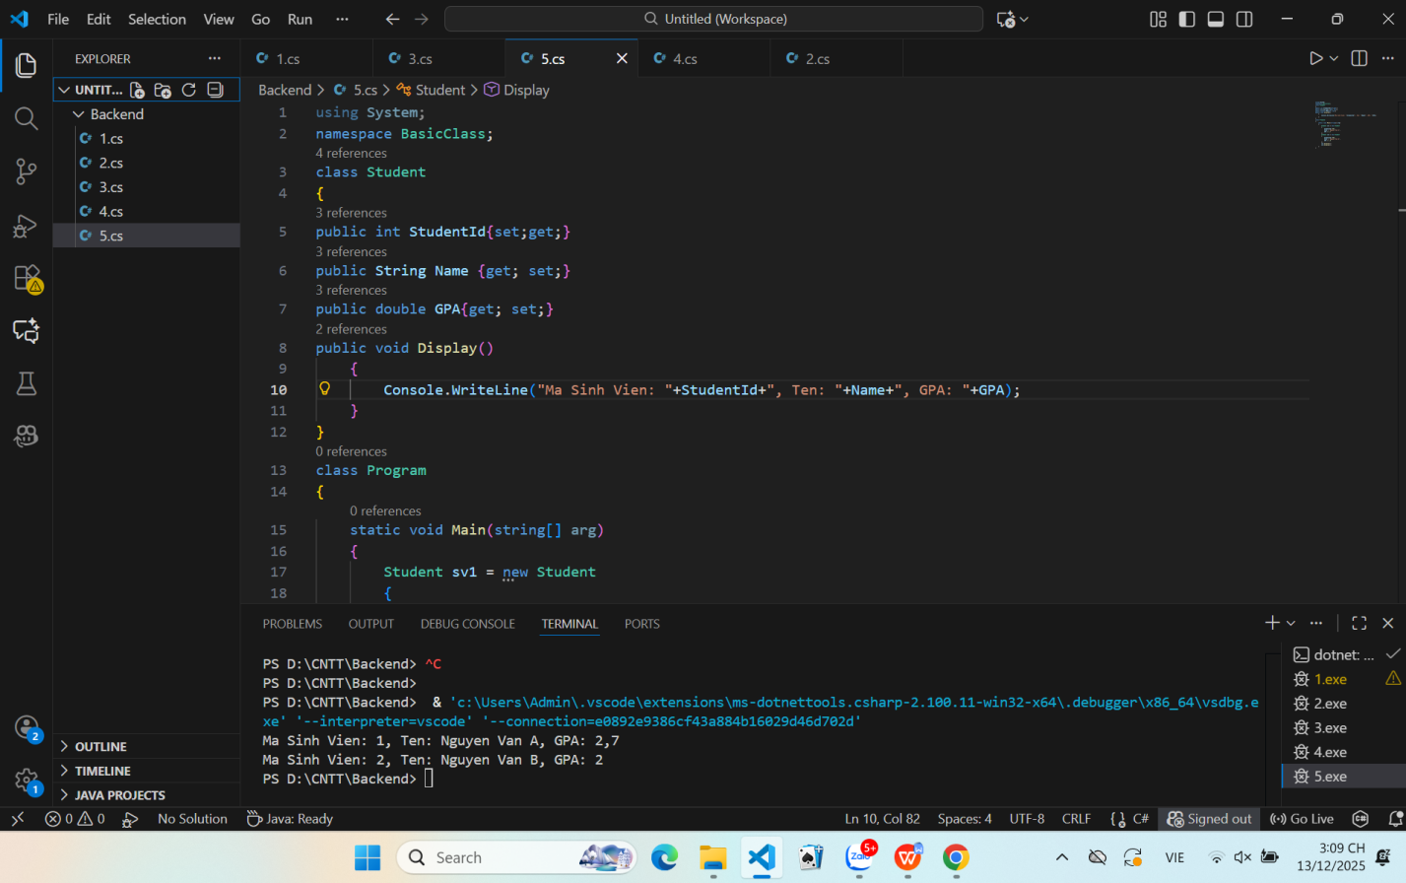

TODO 5.2: [CONSTRUCTOR - KHỞI TẠO DỮ LIỆU]

using System;

namespace Constructor

{

// TODO: Tạo lớp Product với Constructor

// Constructor nhận tham số: productId, productName, price

// ___________________________________________________________________________

// ___________________________________________________________________________

// ___________________________________________________________________________

// ___________________________________________________________________________

class Program

{

static void Main(string[] args)

{

// TODO: Tạo đối tượng Product dùng Constructor

// TODO: In thông tin sản phẩm

// ___________________________________________________________________________

// ___________________________________________________________________________

}

}

}
Bài làm:
Code:

using System;
namespace Constructor
{
// TODO: Tạo lớp Product với Constructor
// Constructor nhận tham số: productId, productName, price
class Product
{
public int productId{get; set;}
public String productName{get; set;}
public double price{get; set;}
public Product(int productId, String productName, double price)
{
this.productId= productId;
this.productName= productName;
this.price= price;
}
public void Display()
{
Console.WriteLine("Ma san pham: "+productId +", Ten san pham: "+productName+", Gia: "+price+"$");
}
}
class Program
{
static void Main(string[] args)
{
Product prd1= new Product(001,"A",15.00);
Product prd2= new Product(002,"B",40.50);
// TODO: Tạo đối tượng Product dùng Constructor
// TODO: In thông tin sản phẩm
prd1.Display();
prd2.Display();
}
}
}

Kết quả:
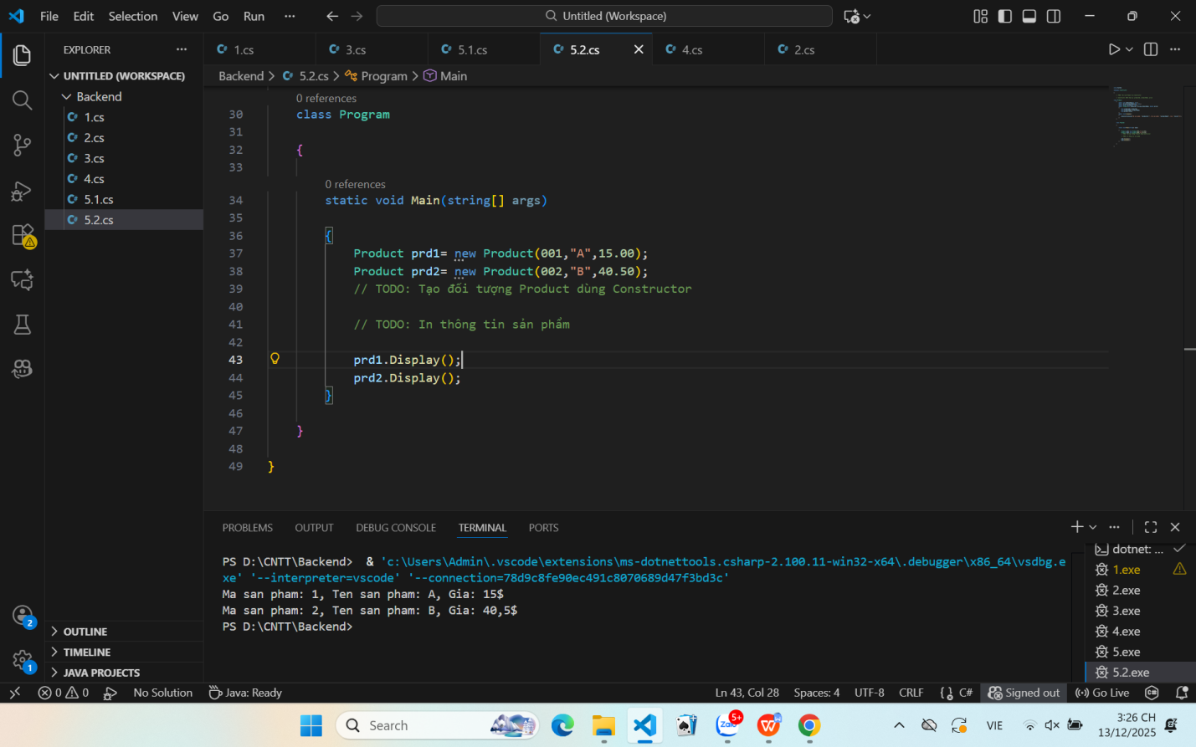

TODO 5.3: [ENCAPSULATION - CHE GIẤU DỮ LIỆU]

using System;

namespace Encapsulation

{

// TODO: Tạo lớp BankAccount

// - Private field: _balance (số dư)

// - Public property: Balance (chỉ đọc, phòng trừy cập trái phép)

// - Public method: Deposit(amount) - gửi tiền

// - Public method: Withdraw(amount) - rút tiền (kiểm tra đủ tiền không)

// ___________________________________________________________________________

// ___________________________________________________________________________

// ___________________________________________________________________________

// ___________________________________________________________________________

// ___________________________________________________________________________

class Program

{

static void Main(string[] args)

{

// TODO: Tạo tài khoản và thử các thao tác

// ___________________________________________________________________________

// ___________________________________________________________________________

}

}

}
Code:
using System;

namespace Encapsulation
{ class BankAccount
{
// TODO: Tạo lớp BankAccount
// - Private field: _balance (số dư)
// - Public property: Balance (chỉ đọc, phòng trừy cập trái phép)
// - Public method: Deposit(amount) - gửi tiền
// - Public method: Withdraw(amount) - rút tiền (kiểm tra đủ tiền không)
private double _balance;
public BankAccount( double _balance)
{
this._balance=_balance;
}
public double Balance {
get{return _balance;}
}
public void Deposit(double amount)
{
_balance+=amount;
}
public void Withdraw(double amount)
{
if(amount <= _balance)
{
_balance-=amount;
}
else
Console.WriteLine("So du khong du");
}
}

class Program
{
static void Main(string[] args)
{
BankAccount acc1 = new BankAccount(50.00);
BankAccount acc2 = new BankAccount(150.00);
// TODO: Tạo tài khoản và thử các thao tác
Console.WriteLine("So du cua tai khoan 1 truoc khi chuyen tien :"+acc1.Balance+"$");
acc1.Withdraw(20.00);
Console.WriteLine("So du cua tai khoan 1 sau khi chuyen 20$ : "+acc1.Balance+"$");
Console.WriteLine("So du cua tai khoan 2 truoc khi nhan tien: "+acc2.Balance+"$");
acc2.Deposit(50.00);
Console.WriteLine("So du cua tai khoan 2 sau khi nhan 50$: "+acc2.Balance+"$");
}
}
}

Kết quả:
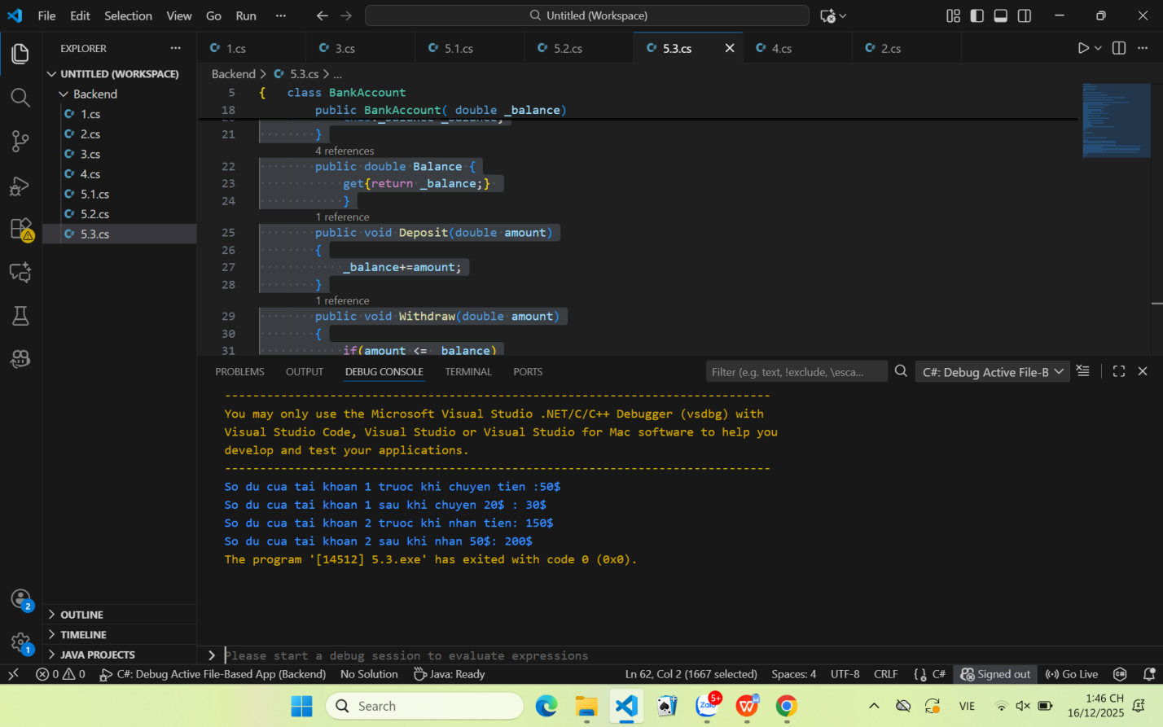

TODO 5.4: [KẾ THỪA - ANIMAL & DOG]

using System;

namespace Inheritance

{

// TODO: Tạo lớp Animal (cha)

// Thuộc tính: Name

// Phương thức: MakeSound() (in ra "Animal makes a sound")

// ___________________________________________________________________________

// ___________________________________________________________________________

// ___________________________________________________________________________

// TODO: Tạo lớp Dog (con) kế thừa từ Animal

// Override phương thức MakeSound() (in ra "Woof! Woof!")

// ___________________________________________________________________________

// ___________________________________________________________________________

// ___________________________________________________________________________

class Program

{

static void Main(string[] args)

{

// TODO: Tạo đối tượng Animal và Dog

// TODO: Gọi MakeSound() của cả hai

// ___________________________________________________________________________

// ___________________________________________________________________________

}

}

}
Code:
using System;

namespace Inheritance
{
// TODO: Tạo lớp Animal (cha)
// Thuộc tính: Name
// Phương thức: MakeSound() (in ra "Animal makes a sound")
class Animal
{
public String Name{get ; set;}
public Animal(String Name)
{
this.Name= Name;
}
public virtual void MakeSound()
{
Console.WriteLine("Animal makes a sound");
}
}

// TODO: Tạo lớp Dog (con) kế thừa từ Animal
// Override phương thức MakeSound() (in ra "Woof! Woof!")
class Dog : Animal{
public Dog(String Name): base(Name){}
public override void MakeSound()
{
Console.Write("Woof! Woof!");
}
}

class Program
{
static void Main(string[] args)
{
// TODO: Tạo đối tượng Animal và Dog
// TODO: Gọi MakeSound() của cả hai
Animal a = new Animal("dong vat");
Animal b = new Dog("con cho");
a.MakeSound();
b.MakeSound();
}
}
}

Kết quả :
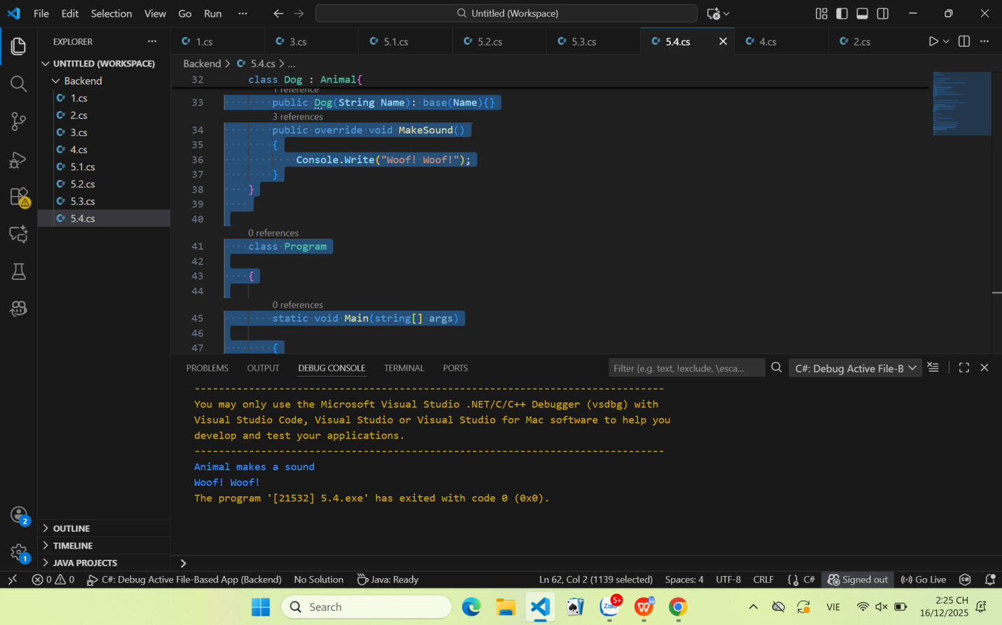

🤔 CÂU HỎI PHẢN BIỆN
- Tại sao encapsulation (che giấu dữ liệu) lại quan trọng?

- Kế thừa vs. Composition - khi nào dùng cái nào?

- Lợi ích của polymorphism (đa hình) là gì?

💫 KẾT NỐI ĐÁNH GIÁ
Trọng yếu: Phần này là nền tảng OOP - phải hiểu chắc để học tiếp

PHT C# [06] - XỬ LÝ LỖI VÀ DỰ ÁN TỔNG HỢP

🎯 KIẾN THỨC CỐT LỐI
Khái Niệm | Ý Nghĩa | Ví Dụ
Exception | Lỗi xảy ra lúc chạy chương trình | DivideByZeroException
try-catch | Bắt lỗi và xử lý | try { } catch { }
finally | Code luôn chạy, dù có lỗi hay không | Đóng file, giải phóng tài nguyên
Validation | Kiểm tra dữ liệu đầu vào | Kiểm tra age > 0
throw | Ném ra một exception | throw new Exception("Lỗi");

📝 DỰ ÁN TỔNG HỢP: HỆ THỐNG QUẢN LÝ SINH VIÊN
Yêu cầu chức năng:

✅ 1. Danh sách sinh viên (tối đa 50)

✅ 2. Thêm sinh viên mới (có validation)

✅ 3. Xóa sinh viên theo ID

✅ 4. Cập nhật điểm cho sinh viên

✅ 5. Tính điểm trung bình

✅ 6. Tìm điểm cao nhất / thấp nhất

✅ 7. Tìm sinh viên theo ID

✅ 8. Xử lý lỗi (try-catch)

TODO 6.1: [TẠO LỚP STUDENT]

// Lớp Student chứa thông tin và điểm của 1 sinh viên

public class Student

{

public string StudentId { get; set; }

public string Name { get; set; }

public double Score { get; set; }

// Constructor

public Student(string id, string name, double score)

{

// TODO: Khởi tạo các thuộc tính với validation

// - StudentId không được rỗng

// - Name không được rỗng

// - Score phải từ 0 đến 10

}

// Phương thức in thông tin

public void Display()

{

// TODO: In ra "ID: [StudentId] | Tên: [Name] | Điểm: [Score]"

}

}

TODO 6.2: [TẠO LỚP STUDENT MANAGER]

public class StudentManager

{

private Student[] students = new Student[50];

private int count = 0; // Số lượng sinh viên hiện tại

// TODO: Phương thức AddStudent(string id, string name, double score)

// Thêm sinh viên mới, kiểm tra trùng lặp

// TODO: Phương thức RemoveStudent(string id)

// Xóa sinh viên theo ID

// TODO: Phương thức UpdateScore(string id, double newScore)

// Cập nhật điểm

// TODO: Phương thức GetAverageScore()

// Tính điểm trung bình

// TODO: Phương thức GetMaxScore()

// Tìm điểm cao nhất

// TODO: Phương thức FindStudentById(string id)

// Trả về đối tượng Student hoặc null

// TODO: Phương thức DisplayAllStudents()

// In danh sách tất cả sinh viên

}

TODO 6.3: [MENU CHÍNH - MAIN PROGRAM]

using System;

namespace StudentManagementSystem

{

class Program

{

static void Main(string[] args)

{

StudentManager manager = new StudentManager();

bool running = true;

while (running)

{

// TODO: In menu

Console.WriteLine("\n========== MENU ==========");

Console.WriteLine("1. Thêm sinh viên");

Console.WriteLine("2. Xóa sinh viên");

Console.WriteLine("3. Cập nhật điểm");

Console.WriteLine("4. In danh sách");

Console.WriteLine("5. Tính điểm trung bình");

Console.WriteLine("6. Tìm điểm cao nhất");

Console.WriteLine("7. Tìm sinh viên");

Console.WriteLine("0. Thoát");

Console.WriteLine("========================");

// TODO: Nhận lựa chọn từ người dùng

// TODO: Dùng switch xử lý từng lựa chọn

// TODO: Thêm try-catch để xử lý lỗi

}

}

}

}

📸 CHỨNG THỰC DỰ ÁN:

- Chụp screenshot menu
- Chụp screenshot các chức năng: thêm, xóa, cập nhật, hiển thị
- Chụp screenshot khi có lỗi (input sai), kiểm tra xử lý lỗi
- File source code hoàn chỉnh

Bài làm
-Giao diện :
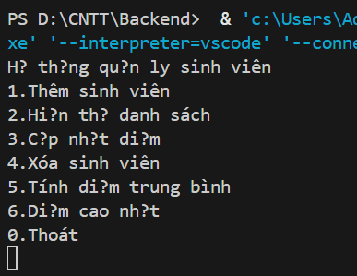
-chức năng 1: thêm sinh viên
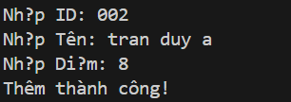
-chức năng 2: hiển thị danh sách sinh viên
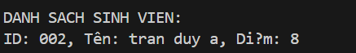
-chức năng 3: cập nhật điểm
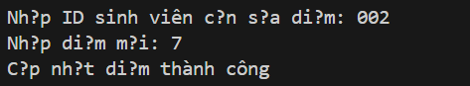
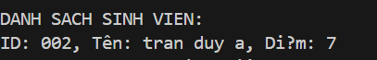

-chức năng 4:xóa sinh viên
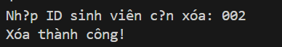

-chức năng 5:tính điểm trung bình
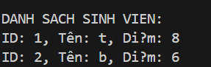
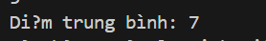
-chức năng 6:hiển thị điểm cao nhất

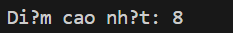

🤔 CÂU HỎI PHẢN BIỆN
- Nếu người dùng nhập dữ liệu sai (ví dụ: điểm là 15), chương trình nên xử lý như thế nào?

- **Có thể dùng Listthay vì array không? Ưu điểm gì?**

- Nếu muốn lưu dữ liệu xuống file sau khi chương trình thoát, làm sao?

💫 KẾT NỐI ĐÁNH GIÁ
Bước tiếp theo:

- Nếu hoàn thành được dự án này, bạn đã sẵn sàng cho ASP.NET Core Backend
- Phiếu tiếp theo sẽ dạy advanced OOP (interfaces, abstract class, LINQ)
- Tiếp theo là xây dựng Web API thực tế

🎓 HƯỚNG DẪN NỘP BÀI

Cấu Trúc Thư Mục Nộp Bài:
StudentName_CSHarp/

├── PHT01_Introduction/

│ ├── HelloWorld.cs

│ └── HelloWorld_Output.png

├── PHT02_Variables/

│ ├── ShoppingCalculator.cs

│ ├── StudentGrades.cs

│ ├── UserProfile.cs

│ └── [screenshots]

├── PHT03_Conditions/

│ ├── GradeClassification.cs

│ ├── DayOfWeek.cs

│ └── [screenshots]

├── PHT04_Methods/

│ ├── BasicMethods.cs

│ └── [screenshots]

├── PHT05_OOP/

│ ├── BasicClass.cs

│ └── [screenshots]

└── PHT06_Project/

├── Student.cs

├── StudentManager.cs

├── Program.cs

└── [screenshots]

Yêu Cầu Nộp Bài:
- ✅ Hoàn thành tất cả TODO trong mỗi phiếu
- ✅ Screenshot chạy chương trình cho mỗi bài
- ✅ Comment code rõ ràng
- ✅ Nộp file .cs + file .md (tài liệu)
- ✅ Dự án 06 phải chạy trơn tru, xử lý lỗi tốt

Tiêu Chí Đánh Giá:
Tiêu Chí | Điểm
Hoàn thành 100% TODO | 40%
Code chạy đúng, không lỗi | 30%
Xử lý lỗi (try-catch, validation) | 15%
Comment, giải thích logic | 10%
Nộp đầy đủ file, cấu trúc rõ ràng | 5%

